Η Ηλεκτονική τάξη (η-τάξη) είναι μια υπηρεσία του Πανελληνιου Σχολικού Δικτύου κατά την οποία δίνεται η δυνατότητα δημιουργίας ηλεκτρονικών μαθημάτων. Ο εκπαιδευτικός μπορεί να αναρτήσει υλικό, να δημιουργήσει ασκήσεις και εργασίες τα οποία είναι στη διάθεση των μαθητών που έχουν εγγραφεί στο μάθημα.
Εισερχόμαστε στην η-τάξη μέσα από τον σύνδεσμο του Πανελληνίου Σχολικού Δικτύου https://www.sch.gr/

και επιλέγουμε την επιλογή Ηλεκτρονική τάξη

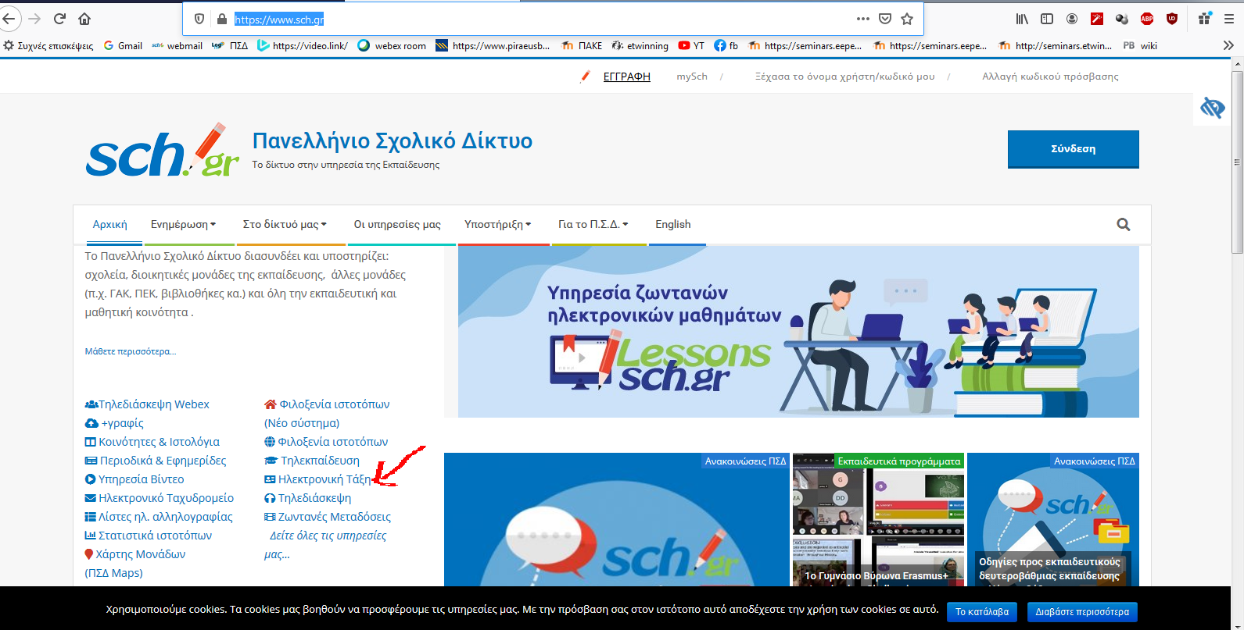
Συνδεόμαστε με τους κωδικούς του παιδιού μας στο Πανελλήνιο Σχολικο Δίκτυο
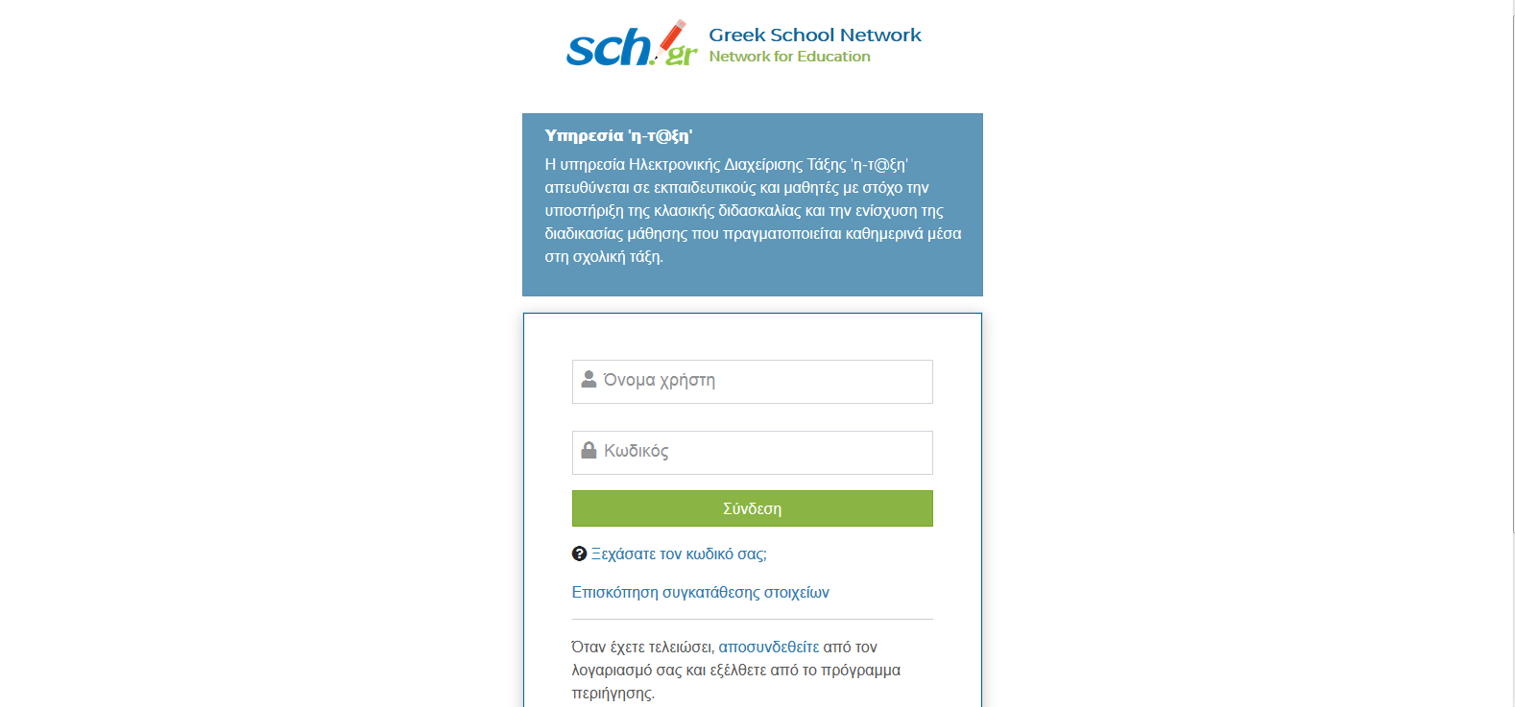
Και αφού έχουμε κάνει εγγραφή στο μάθημα, στο χατοφυλάκιο χρήστη πάμε αριστερά στο Menu στη μαυρη στήλη και επιλέγουμε την επιλογή μαθήματα. Στη συνέχεια επιλέγουμε το μάθημα με τίτλο «3^{ο} Τμήμα-Πρωινό Υποχρεωτικό Πρόγραμμα»
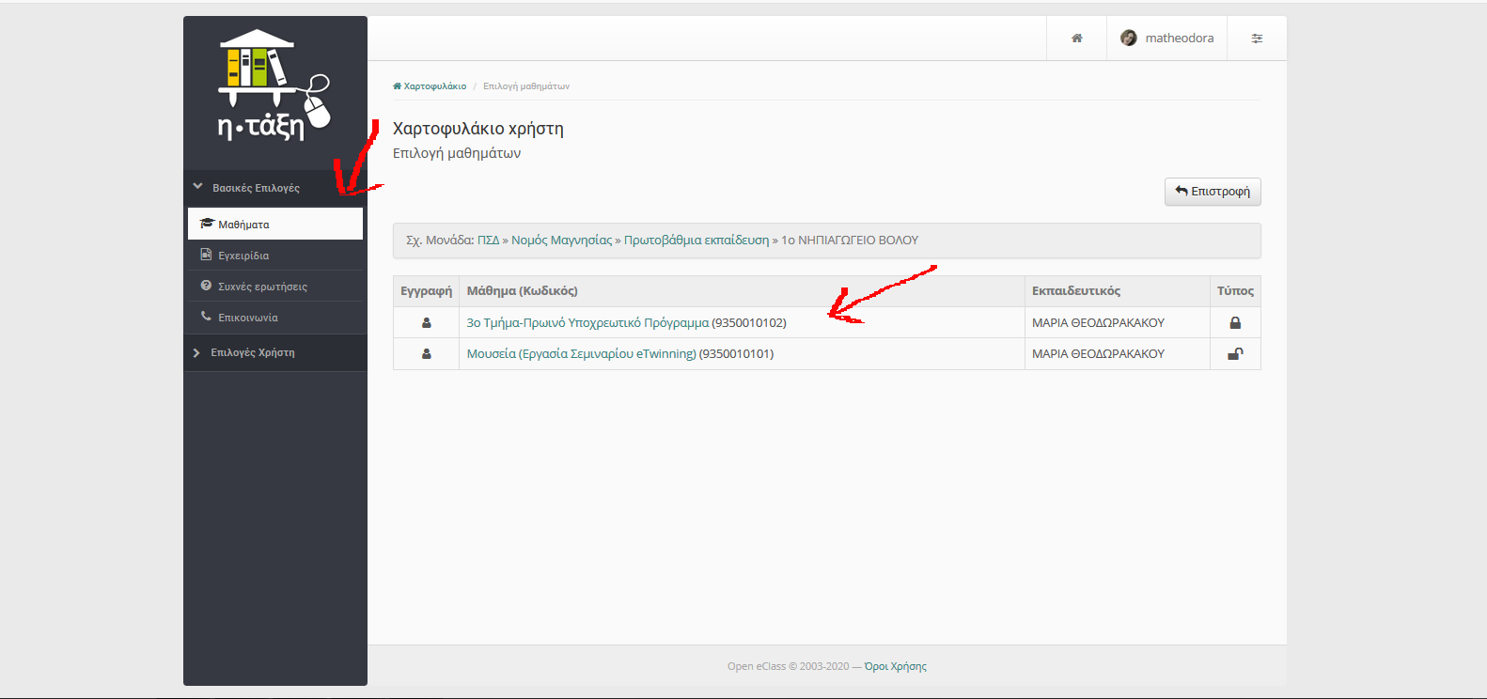

Το μάθημα είναι οργανωμένο σε ενότητες οι οποίες φαίνονται κάτω από την περιγραφή του μαθήματος
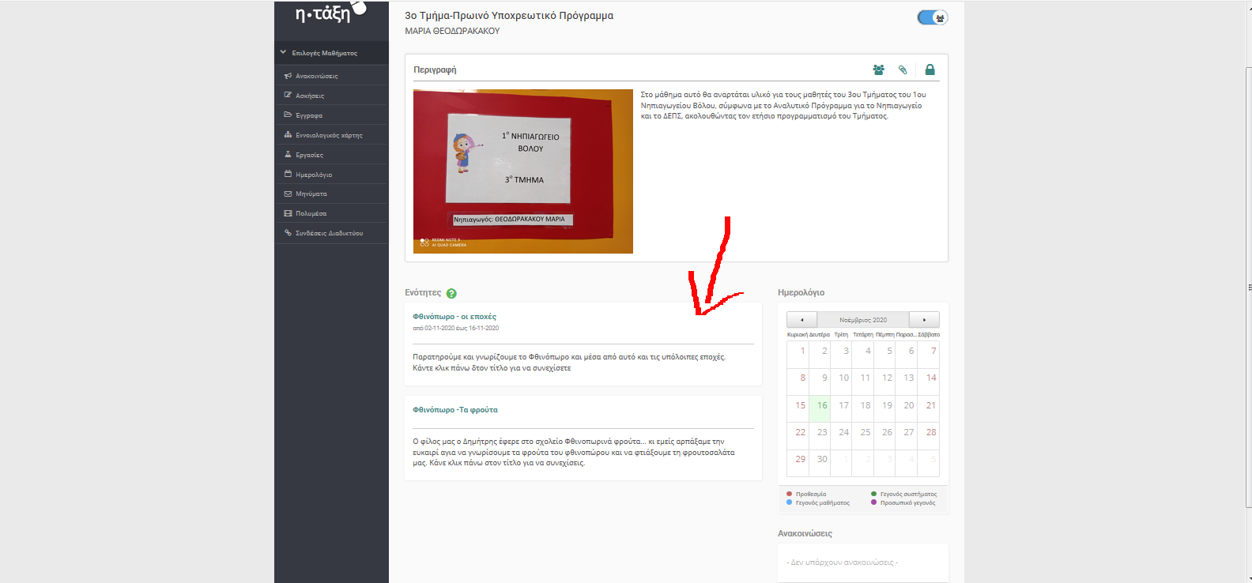

Κάνοντας κλίκ στον τίτλο κάθε ενότητας μπορείτε να δείτε το περιεχόμενο της, το οποίο ανάλογα τις ανάγκες του μαθήματος μπορεί να αποτελείται από φωτογαφικό υλικό, βίντεο, συνδέσμος ασκήσεων και εργασιών.
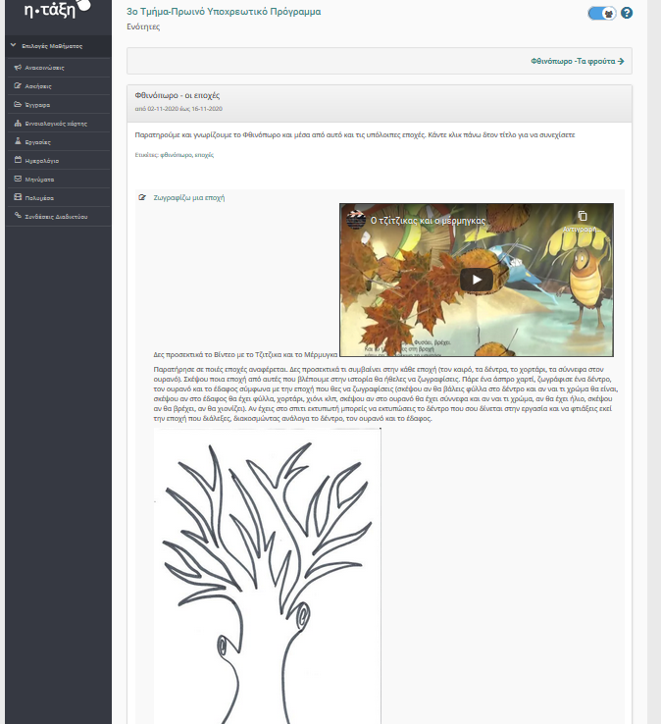
Θα πρέπει να είστε προσεκτικοί κάθε φορά ώστε να επιλέγετε τους συνδέσμους που σας δίνονται

Οι εργασίες των μαθητών θα αναρτώνται σε ξεχωριστό χώρο που θα συμφωνήσουμε και θα σας δίνεται κάθε φορά.
Οδηγίες για την εγγραφή στο μάθημα μπορείτε να δείτε στον πιο κάτω σύνδεσμο
Οδηγός χρήση της πλατφόρμα - Γονείς
https://www.youtube.com/watch?v=xV6J_vB1iwQ
Επιπλέον οδηγίες μπορείτε να βρείτε στους πιο κάτω συνδέσμους

Ξεκινώ με η-τάξη – Μαθητής/τριας
https://eclass.sch.gr/files/intro-student.pdf

Εγχειρίδιο μαθητή/τριας
https://docs.openeclass.org/el:student

